Hrvatski zaavod za javno zdravstvo
Služba za epidemiologiju zaraznih bolesti
Zagreb, 17. ožujak 2020.
UPUTE ZA LIJEČNIKE OBITELJSKE MEDICINE
Poštovani kolege,
U sklopu pandemije bolesti COVID-19 uzrokovane novim koronavirusom (SARS-CoV-2), Vaše pacijente u skrbi možemo podijeliti u dvije osnovne kategorije:
- Pacijenti koji su u zadnjih 14 dana putovali i/ili boravili u stranim državama i područjima koje smatramo zaraženim područjima
- Pacijenti koji u zadnjih 14 dana nisu putovali niti boravili u stranim državama i područjima koje smatramo zaraženim područjem, odnosno svi drugi vaši pacijenti u skrbi

Zaraženim područjima smatraju se države koje prema izvještajima Svjetske zdravstvene organizacije imaju rasprostranjenu ili lokalnu transmisiju bolesti COVID-19 uzrokovane novim koronavirusom (SARS-CoV-2). Popis država s rasprostranjenom ili lokalnom transmisijom bolesti tijekom prethodnog dana, svakodnevno donosi Svjetska zdravstvena organizacija u dnevnim izvještajima Coronavirus disease (COVID-2019) situation reports, koji se mogu naći na ovoj poveznici: https://www.who.int/emergencies/diseases/novel-coronavirus-2019/situation-reports
Sumnja na infekciju COVID-19 postavlja se u slučaju kad su zadovoljeni sljedeći kriteriji:
- 1) Pacijent pokazuje znakove i simptome akutne respiratorne infekcije (nagli početak barem jednog od slijedećeg: kašalj, povišena tjelesna temperatura, kratkoća daha) i nije moguće objasniti simptome drugom etiologijom i putovao je ili boravio u zemlji/području s lokalnom ili raširenom transmisijom* bolesti unazad 14 dana prije početka bolesti.
Ili
- 2) Pacijent s bilo kojim simptomima respiratorne bolesti koji je unazad 14 dana od početka simptoma bio u bliskom kontaktu¹ s bolesnikom koji je klasificiran kao vjerojatan ili potvrđeni slučaj COVID-19.
Ili
- 3) Pacijent s teškom akutnom respiratornom infekcijom– povišena tjelesna temperatura i barem jedan od znakova respiratorne bolesti (tj. kašalj, kratak dah) koja zahtijeva hospitalizaciju, a koja se ne može objasniti drugom etiologijom.

¹ Bliski kontakt uključuje sljedeće:

- Dijeljenje zajedničkog kućanstva s oboljelim od COVID-19
- Izravan tjelesni kontakt s oboljelim od COVID-19 (npr. rukovanje)
- Nezaštićen izravan kontakt s infektivnim izlučevinama oboljelog od COVID-19 (dodirivanje korištenih maramica golom rukom ili npr. ako se bolesnik iskašlje u osobu)
- Kontakt licem u lice s COVID-19 bolesnikom na udaljenosti manjoj od dva metra u trajanju duljem od 15 minuta
- Boravak u zatvorenom prostoru (npr. učionica, soba za sastanke, čekaonica u zdravstvenoj ustanovi itd.) s COVID-19 bolesnikom u trajanju duljem od 15 minuta na udaljenosti manjoj od dva metra
- Zdravstveni radnik ili druga osoba koja pruža izravnu njegu oboljelom od COVID-19 ili laboratorijsko osoblje koje rukuje s uzorcima oboljelog bez korištenja preporučene osobne zaštitne opreme (OZO) ili ukoliko je došlo do propusta u korištenju OZO
- Kontakt u zrakoplovu ili drugom prijevoznom sredstvu s bolesnikom dva mjesta ispred, iza, ili sa strane ili na udaljenosti manjoj od jedan metar; suputnici ili osobe koje skrbe o bolesniku tijekom putovanja; osoblje koje je posluživalo u dijelu zrakoplova u kojem sjedi bolesnik (ako težina kliničke slike ili kretanje bolesnika upućuje na izloženost većeg broja putnika, bliskim kontakima se mogu smatrati putnici cijelog odjeljka ili cijelog zrakoplova).

* Zahvaćenim područjima kod kojih treba postaviti sumnju na koronavirusnu bolest smatraju se države za koje Svjetska zdravstvena organizacija navodi da imaju lokalnu ili raširenu transmisiju bolesti, a prema objavama u dnevnim izvještajima Coronavirus disease (COVID-2019) situation reports, koji se mogu naći na ovoj poveznici: https://www.who.int/emergencies/diseases/novel-coronavirus-2019/situation-reports

1.Postupanje s pacijentima u Vašoj skrbi koji su u zadnjih 14 dana putovali i/ili boravili u stranim državama i područjima koje smatramo zaraženim područjima

Osobe koje dolaze iz zemalja i područja u kojima postoji rasprostranjena ili lokalna transmisija bolesti COVID-19 uzrokovane novim koronavirusom (SARS-CoV-2), podvrgavaju se zdravstvenom nadzoru u svrhu pravovremenog otkrivanja eventualnog nastanka bolesti i sprječavanja njezinog daljnjeg širenja.
Zdravstveni nadzor je mjera koja se primjenjuje na zdrave ljude koji su bili izloženi riziku zaražavanja.
Zdravi hrvatski građani koji ulaze u Hrvatsku iz zahvaćenih područja s raširenom ili lokalnom transmisijom bolesti prema odluci Kriznog stožera Civilne zaštite bit će podvrgnuti obavezi kućne karantene/samoizolacije u trajanju od 14 dana po napuštanju zahvaćenog područja.
Nad tim osobama provodi se zdravstveni nadzor na način da u skladu s Odlukom ministra zdravstva o sigurnosnoj mjeri izolacije KLASA: 501-01/20-01/06, URBROJ: 534-02-20-1 od 13. ožujka 2020. moraju biti u kućnoj samoizolaciji u trajanju od 14 dana po napuštanju zahvaćenog područja.
Postupanje se vrši na sljedeći način:

- Osoba na graničnom prijelazu primi obavijest o obaveznoj samoizolaciji.
- Najkraćim putem nastavi put do kuće.
- Odmah provodi samoizolaciju kod kuće na način da se odvoji od ukućana, po mogućnosti u zasebnu prostoriju. Osoba sama kod kuće prati svoje zdravstveno stanje i mjeri temperaturu dva puta dnevno.
- Osnovne upute o provođenju samoizolacije kod kuće uručit će im se na ulazu u zemlju. U uputama se nalazi i poveznica s detaljnijim informacijama o načinu sprečavanja širenja bolesti na stranicama HZJZ-a.
- Hrvatski građani koji dolaze iz zahvaćenih područja obvezni su na 14-dnevni zdravstveni nadzor u kućnoj karanteni/samoizolaciji, tj. ne mogu napustiti Hrvatsku do isteka 14-dnevnog zdravstvenog nadzora.

- Osoba se javlja liječniku obiteljske medicine prvoga radnoga dana po dolasku telefonom.
- Osobi se otvara bolovanje, ako je primjenjivo, zbog obavezne samoizolacije/kućne karantene.
- Liječnik obiteljske medicine preko CEZIH-a dobiva obavijest da je osobi potrebno otvoriti bolovanje, ako je primjenjivo, što liječnik utvrđuje nakon telefonskog kontakta s osobom koja je upućena u samoizolaciju.
- Osobama koje žive u kućanstvu sa starijim osobama (>60 godina) i osobama koje su kronični bolesnici treba dati jasno do znanja da nepridržavanjem pravilima o samoizolaciji/kućnoj karanteni, mogu ugroziti svoje ukućane koji pripadaju skupini najvulnerabilnijih u populaciji
- Ako takve osobe razviju simptome bolesti (navedene u samoj obavijesti putnicima) javljaju se telefonom liječniku obiteljske medicine koji na temelju telefonskog razgovora utvrđuje jesu li zadovoljeni kriteriji postavljanja sumnje na infekciju COVID-19 (vidjeti iznad) i ovisno nadalje o kliničkom stanju pacijenta određuju potrebu testiranja. Izvan radnog vremena izabranog liječnika, osoba sa simptomima bolesti treba se javiti hitnoj medicinskoj službi.
- Ako liječnik obiteljske medicine, odnosno hitna medicinska služba na temelju telefonskog razgovora procijeni da osoba zadovoljava osnovne kriterije za testiranje a one se temelje prvenstveno na kriterijima za postavljanje sumnje (vidjeti iznad) i dodatno da kliničko stanje bolesnika zahtijeva testiranje, dogovara testiranje bolesnika direktno sa Klinikom za infektivne bolesti „Dr Fran Mihaljević“ ili lokalnim trijažnim centrom. Naknadno će se upute o dogovaranju testiranja moguće i mijenjati a vezano uz moguće druge lokacije uzimanja uzoraka pacijenata za testiranje na SARS-CoV-2 infekciju.
- Pri procjeni koje osobe imaju prioritet u testiranju uzima se u obzir i da li osoba pripada skupini starijih od 60 godina i/ili ima kronične bolesti (uključujući hipertenziju) i je li aktivni pušač jer bi te osobe trebale imati prioritet pri testiranju.
- Liječnik obiteljske medicine po zaprimanju pozitivnog rezultata testiranja na COVID-19 odmah telefonom prijavljuje oboljelog nadležnom epidemiologu koji će kontakte oboljelog staviti pod zdravstveni nadzor. Liječnik obiteljske medicine odmah telefonom obavještava nadležnog epidemiologa i ako je rezultat testiranja neodrediv ili pozitivan na pan-coronaviruse. Promptna prijava oboljelog od strane liječnika prema epidemiologu nužna je zbog brze identifikacije kontakata i stavljanja tih kontakata pod zdravstveni nadzor.
- U Prilogu 2 nalaze se detaljnije upute izolacije potvrđenih slučajeva COVID-19 čije zdravstveno stanje ne zahtijeva bolničko liječenje (blaga klinička slika bez prisustva kroničnih bolesti)
- Ako liječnik obiteljske medicine, odnosno hitna medicinska pomoć na temelju telefonskog razgovora s pacijentom procijeni da kliničko stanje pacijenta ne zahtijeva žurno uzimanje uzoraka i testiranje, odnosno ako se zbog ograničenih kapaciteta testiranja ono ne uspije dogovoriti, daje uputu pacijentu da ostane kod kuće u samoizolaciji, daje upute o simptomatskoj terapiji i da prati svoje zdravstveno stanje te se javi ako dođe do pogoršanja simptoma. Ako dođe do pogoršanja simptoma, osoba ima prioritet za testiranje, odnosno hospitalizaciju.
- Kod osoba pod zdravstvenim nadzorom i koje su razvile simptome kompatibilne s COVID-19, a nisu testirane, treba osobe u bliskom kućnom kontaktu također staviti u samoizolaciju/kućnu karantenu.

- Ako osobe pod 14-dnevnim zdravstvenim nadzorom u obaveznoj samoizolaciji/kućnoj karanteni tijekom svih 14 dana nadzora ne razviju simptome jave se liječniku obiteljske medicine zadnjeg dana samoizolacije s informacijom da su zdravi čime prestaje zdravstveni nadzor i zatvara se bolovanje, ako je primjenjivo za takvu osobu.

- Osobe koje ne mogu provesti samoizolaciju/kućnu karantenu u svom vlastitom domu upućuju se u organiziranu karantenu. Liječnici obiteljske medicine moraju imati informaciju o takvoj organiziranoj karanteni na svom području: i to za smještaj asimptomatskih osoba kojima je potrebna samoizolacija kako i onih simptomatskih s blagim kliničkim simptomima kojiima je rezultat testiranja na SARS-CoV-2 negativan no imaju i dalje simptome i potrebna je samoizolacija.

- Ovim preporukama nastoji se smanjiti što je više moguće direktan kontakt osoba koje su dobile upute o samoizolaciji sa liječnicima obiteljske medicine. U slučajevima kad to nije moguće i potreban je direktan kontakt liječnika obiteljske medicine sa osobama upućenim u samoizolaciju/kućnu karantenu zbog razvoja simptoma u takve osobe i potrebnog pregleda osobe te drugih razloga postupite kako je opisano u Prilogu 3.

2. Pacijenti koji u zadnjih 14 dana nisu putovali niti boravili u stranim državama i područjima koje smatramo zaraženim područjem, odnosno svi drugi vaši pacijenti u skrbi

Potrebno je uložiti napore u informiranje pučanstva primarno usmjerena na dva cilja:

- Kontrolirati, smanjiti ili eliminirati osobni dolazak pacijenata s respiratornim simptomima unutar prostora doma zdravlja na način da pacijenti pričekaju svoj red ili u prostoru za izolaciju ili vani na otvorenom.
- Smanjiti broj osobnih dolazaka kroničnih pacijenata bez akutnih zdravstvenih tegoba aktivnijim praćenjem pacijenata putem telefona.

Iznimno je važno uspostaviti učinkoviti sustav trijaže koji počinje još u domu oboljele osobe. Kako bi se, koliko god je moguće, smanjila mogućnost prijenosa infekcije na ostale pacijente i zdravstvene djelatnike, nužno je sve korisnike zdravstvene zaštite upoznati da u slučaju postojanja simptoma respiratorne infekcije (povišena temperatura, kašalj, grlobolja, otežano disanje, kratki dah i slično), moraju obavezno najprije telefonski kontaktirati svojeg liječnika.

Ova obavijest o potrebi telefonskog dogovora treba biti:

- postavljena na istaknutom i dobro vidljivom mjestu na samom ulazu u dom zdravlja odnosno zdravstvenu ustanovu
- dovoljno velika i svima razumljiva
-sadržavati kontakt telefonski broj (fiksni ili mobitel) na koji oboljela osoba treba zvati zdravstvenog djelatnika (radi dogovora s liječnikom, kao i kako bi obavijestila da je stigla ispred doma zdravlja odnosno zdravstvene ustanove).

Ako su u posljednjih 14 dana osobe :
1. boravile u području zahvaćenom novim koronavirusom SARS-CoV-2
2. bile u kontaktu sa oboljelim od COVID-19.

postupiti kako je opisano pod točkom 1.

Pacijenti u skrbi liječnika obiteljske medicine koji razviju respiratorne simptome treba uputiti da ne koriste sredstva javnog prijevoza niti taksi usluge već da, ako je potreban pregled pacijenta nakon prethodnog telefonskog dogovora, dođu sami ili u pratnji osoba s kojima su već do tada bili u kontaktu .

Nakon što osoba obavijesti da je stigla, zdravstveni djelatnik dolazi po nju, daje joj kiruršku masku da si stavi na lice, te ju potom uvodi u sobu sa izolacijom, ako je primjenjivo, pri tome ne ulazeći u zajedničke prostore (čekaonica i dr.) i pregledava pacijenta kako je opisano u Prilogu 3 i 4.

Ako u osoba koje nemaju zadovoljen kriterij epidemiološke anamneze, a posebice ako se radi o teškoj kliničkoj slici u osoba starije životne dobi ili osobe s kroničnim bolestima, ipak sumnjate na infekciju SARS-CoV-2 upućivanje takve osobe dogovarate sami s lokacijama na kojima se uzimaju uzorci i koje mogu zbrinuti takve osobe.

Moguće je da će vam se u sljedećim danima javljati osobe koje su upućene na samoizolaciju jer su kontakti oboljelih od COVID-19 bolesti. Takve osobe potrebno je također staviti u samoizolaciju i otvoriti im bolovanje, ako je to primjenjivo. Obavijest o tim osobama također ćete dobiti putem CEZIH-a kako je opisano u točki 1 ili će epidemiolog izdati potvrdu o potrebi otvaranja bolovanja radi samoizolacije. Postupanje s tim osobama ako razviju simptome isto je kako je opisano u točki 1.

Zdravstvenim djelatnicima poslodavac je dužan osigurati adekvatnu vrstu i količinu zaštitnih sredstava (maske/respiratori, rukavice, naočale/viziri, ogrtači) i adekvatan prostor (za izolaciju) kako bi svoj posao mogli obavljati savjesno i u skladu sa pravilima struke.
Neadekvatno pružanje zdravstvene zaštite može imati brojne štetne i neželjene posljedice i ozbiljno ugroziti zdravstvenu zaštitu svojih pacijenata i funkcioniranje cjelokupnog zdravstvenog sustava:
- Nedostatak zdravstvenog osoblja jer su zbog neadekvatne zdravstvene zaštite završili u samoizolaciji u trajanju od 14 dana ili zarazili se i oboljeli od COVID-19
- Prijenos zaraze na ostale svoje pacijente (intrahospitalne infekcije odnosno infekcije povezane sa zdravstvenim ustanovama); veliki udio pacijenata visoke dobi opterećenih višestrukim komorbiditetima u ambulantama obiteljske medicine povezan je sa opasnošću dodatnog opterećivanja zdravstvenog sustava, većeg rizika komplikacija i smrtnog ishoda oboljelih osoba.

Poslodavac je svojim zdravstvenim djelatnicima dužan osigurati i edukaciju o pravilnom korištenju osobne zaštitne opreme, uključujući pravilno stavljanje, skidanje, kao i odlaganje upotrebljene opreme. Posebnu pažnju treba posvetiti pravilnom stavljanju (dobro prijanjanje uz lice), kao i skidanju maski i respiratora sa lica (npr. ne dodirivati vanjsku površinu maske, nego ju skidati isključivo držanjem trakica i dr.).

Prilog 1. Obavijest putnicima, zdravim hrvatskim građanima prilikom ulaska u RH
Poštovani,
Temeljem Odluke ministra zdravstva o sigurnosnoj mjeri izolacije KLASA: 501-01/20-01/06, URBROJ: 534-02-20-1 od 13. ožujka 2020. godine dužni ste po dolasku iz područja s lokalnom ili raširenom transmisijom koronavirusne bolesti COVID-19, biti pod zdravstvenim nadzorom u kućnoj kranteni/samoizolaciji u trajanju od 14 dana po napuštanju zahvaćenog područja.
Osoba koja oboli od COVID-19 je zarazna od samog početka bolesti, u vrijeme kada su simptomi blagi, a može biti zarazna i 1-2 dana prije početka bolesti. Svrha kućne karantene/samoizolacije je da u slučaju razvoja bolesti imate minimalan broj kontakata u vrijeme zaraznosti što ima za cilj smanjiti širenje bolesti u populaciji.
Molimo da najkraćim putem nastavite put izravno prema kući i da se prvi radni dan javite izabranom liječniku, radi informiranja izabranog liječnika o svom status u kućnoj izolaciji i reguliranja bolovanja ako je potrebno.
Tijekom samoizolacije nemojte napuštati dom.
Ako razvijete simptome bolesti dišnih puteva (povišena tjelesna temperatura, kašalj, kratkoća daha, otežano disanje, grlobolja, slabost) javite se telefonom svom izabranom liječniku, koji će na temelju Vašeg zdravstvenog stanja procijeniti potrebu za eventualnim testiranjem na novi koronavirus. Ako Vam zatreba liječnička pomoć zbog razloga koji nisu respiratorna bolest, nazovite izabranog liječnika ili neka ga kontaktira netko od Vaših ukućana radi konzultacije i dogovora o kućnoj posjeti. Ne idite sami u zdravstvenu ustanovu bez prethodne telefonske najave.
Ne primajte goste tijekom samoizolacije, osim ako je nužno radi dostave lijekova, hrane ili potrepština. Ako imate ukućane starije životne dobi ili s kroničnim bolestima svedite kontakt s ukućanima na minimum, izbjegavajte tjelesni kontakt i održavajte razmak od 2 metra s osobama s kojima morate kontaktirati.
Često perite ruke. Pojačano vodite računa o čišćenju površina i predmeta koje dodirujete, kako bi se smanjila mogućnost prijenosa bolesti na ukućane. U tu svrhu uobičajena sredstva za čišćenje s deklariranim dezinfekcijskim svojstvima su prikladna. Sobu u kojoj boravite često provjetravajte otvaranjem prozora, uz zatvorena vrata
Više podataka o koronavirusnoj bolesti i mjerama smanjenja rizika od širenja bolesti možete pročitati na mrežnim stranicama HZJZ-a https://www.hzjz.hr/sluzba-epidemiologija-zarazne-bolesti/koronavirus-najnovije-preporuke/ te dobiti od izbranog liječnika i teritorijalno nadležnog epidemiologa.

Prilog 2. Izolacija potvrđenih slučajeva COVID-19 čije zdravstveno stanje ne zahtijeva bolničko liječenje (blaga klinička slika bez prisustva kroničnih bolesti)
KUĆNA IZOLACIJA
Minimalni kriteriji:
- Infrastruktura
- valjan telefon
- struja
- grijanje
- pitka voda
- kupaonica s valjanim umivaonikom
- sustav kanalizacije (može i septička jama)
- Smještaj za oboljelog
- osigurati odvojenu sobu za oboljelog
- osigurati jednostavan pristup u kupaonicu, a u koliko u kući postoji više funkcionalnih kupaonica, osigurati jednu samo za oboljelog
- Skrb za oboljelog
- osigurati osobu koja će skrbiti o oboljelom, koja nema kronične bolesti i nije u visokom riziku od obolijevanja
- osigurati pripremu hrane
- osigurati pranje rublja
- osigurati sredstva za higijenu te osobnu zaštitu: maske, maramice, sredstva za osobnu higijenu
- osigurati odgovarajuću dezinfekciju
- osigurati odgovarajuće odlaganje otpada – posebna vrećica koja se zatvara i tek onda odlaže u kući otpad
U slučajevima u kojima će se skrb pružati kod kuće, zdravstveni djelatnik treba procijeniti je li stambeni prostor prikladan za pružanje skrbi, te jesu li pacijent i članovi kućanstva sposobni pridržavati se mjera opreza koje će se preporučiti u sklopu izolacije kućne njege (npr. higijena ruku, higijena dišnog sustava, čišćenje okoliša, ograničenja kretanja oko kuće ili izvan nje) i mogu li rješavati pitanja sigurnosti (npr. opasnosti od slučajnog gutanja i požara povezane s upotrebom sredstava za pranje čišćenje ruku na bazi alkohola).
Treba biti osigurana stalna komunikacija s liječnikom za vrijeme trajanja kućne njege - tj. sve dok pacijent ne ozdravi u potpunosti. Potrebno je više informacija o samoj bolesti i prijenosu za točno definiranje trajanja izolacije kod kuće.
Oboljelu osobu i članove kućanstva treba educirati o osobnoj higijeni, osnovnim mjerama sprečavanja infekcije te kako brinuti o članu obitelji koji ima potvrđenu bolest COVID-19 da bi se spriječilo širenje infekcije na kućne kontakte. Oboljeloj osobi i članovima kućanstva treba omogućiti edukaciju i stalnu podršku tijekom trajanja izolacije kod kuće.
Oboljela osoba i članovi kućanstva trebaju se pridržavati sljedećih preporuka:
• Smjestiti pacijenta u dobro prozračenu jednokrevetnu sobu (tj. s mogućnošću otvaranja prozora i vrata).
• Ograničiti kretanje pacijenta po kući i ograničiti zajednički prostor. Osigurajte da su zajedničke prostorije dobro prozračene (npr. kuhinja i kupaona).
• Članovi kućanstva trebali bi boraviti u drugoj sobi ili, ako to nije moguće, održavati udaljenost od najmanje 1 m od bolesne osobe (npr. spavati u odvojenom krevetu).*
• Ograničite broj njegovatelja. U idealnom slučaju jedna osoba dobrog zdravlja (koja nema kronično ili imunokompromitirajuće stanje) treba skrbiti o oboljeloj osobi. Posjete se ne smije dopustiti dok se pacijent potpuno ne oporavi.
• Provodite higijenu ruku nakon bilo koje vrste kontakta s oboljelim ili njegovom neposrednom okolinom. Higijena ruku također se treba provoditi prije i nakon pripreme hrane, prije jela, nakon korištenja toaleta i kad god ruke izgledaju prljavo. Za pranje ruku treba koristiti tekuću vodu i sapun, a ako to u datom trenutku nije izvedivo može i dezinfekcijsko sredstvo na bazi alkohola koje treba dobro utrljati u dlanove.
• Nakon pranja ruku sapunom i vodom, za sušenje ruku poželjno je koristiti papirnate ručnike za jednokratnu upotrebu. Ako takvi nisu dostupni, koristite ručnike i zamijenite ih kada postanu vlažni.
• Oboljela osoba treba koristiti kiruršku masku što je više vremena moguće da bi se spriječilo širenje kapljica prilikom kihanja i kašljanja. Pojedinci koji ne podnose masku trebali bi primjenjivati strogu respiratornu higijenu - to jest, usta i nos trebaju prekriti papirnatom maramicom za jednokratnu upotrebu prilikom kašljanja ili kihanja. Maramice korištene za prekrivanje usta i nosa nakon upotrebe treba odbaciti.
• Njegovatelji trebaju nositi masku koja pokriva usta i nos kada se nalaze u istoj sobi kao i pacijent. Tijekom uporabe i boravka u istoj prostoriji sa oboljelom osobom maske se ne smiju dirati, skidati pa vraćati. Ako se maska ​​smoči ili zaprlja od izlučevina, mora se odmah zamijeniti novom čistom, suhom maskom. Uklonite masku na odgovarajući način, ne dodirujte prednju stranu. Odbacite masku odmah nakon upotrebe i operite ruke.
• Izbjegavajte izravan dodir s tjelesnim tekućinama, posebno oralnim ili respiratornim izlučevinama, te stolicom. Koristite jednokratne rukavice i masku pri pružanju njege usne šupljine i dišnog sustava te pri rukovanju sa stolicom, urinom i drugim otpadom. Prije i nakon uklanjanja maske i rukavica operite ruke.
• Ne koristite ponovo već korištene maske ili rukavice.
• Oboljela osoba treba imati zasebnu posteljinu i pribor za jelo. Posteljinu i pribor za jelo treba oprati deterdžentom i vodom nakon upotrebe te ih se može ponovno koristiti.
• Dnevno čistite i dezinficirajte površine koje se često dodiruju u sobi u kojoj pacijent boravi, poput noćnih ormarića, kreveta i ostalog namještaja. Za čišćenje najprije treba koristiti sapun ili deterdžent za kućanstvo, a nakon ispiranja treba primijeniti uobičajeno dezinfekcijsko sredstvo za kućanstvo koje sadrži 0,5% natrijevog hipoklorita. Vidjeti i dokument o dezinfekciji prostora na stranicama HZJZ https://www.hzjz.hr/wp-content/uploads/2020/02/Korona-prostorije_.pdf
• Očistite i dezinficirajte površine u kupaoni i WC-u barem jednom dnevno. Za čišćenje najprije treba koristiti sapun ili deterdžent za kućanstvo, a nakon ispiranja potrebno je nanositi uobičajene dezinficijense za kućanstva koji sadrže 0,5% natrijevog hipoklorit. **
*Izuzetak za majke koje doje. Majka treba nositi masku u blizini djeteta te redovito prati ruke prije i nakon bliskog kontakta s djetetom. ** Većina otopina izbjeljivača za kućanstva sadrži 5% natrijevog hipoklorit.
• Očistite pacijentovu odjeću, posteljinu, ručnike za kupanje i ručnike za ruke uobičajenim deterdžentom za pranje rublja i vodom ili strojnim pranjem na 60–90 °C uobičajenim deterdžentom za domaćinstvo i temeljito ih osušite. Kontaminiranu posteljinu stavite u vrećicu za rublje. Ne tresti prljavo rublje i izbjegavajte da kontaminirani materijali dođu u dodir s kožom i odjećom.
• Potrebno je koristiti rukavice i zaštitnu odjeću (npr. plastične pregače) pri čišćenju površina ili rukovanju odjećom ili posteljinom zaprljanom tjelesnim tekućinama. Ovisno o kontekstu, mogu se koristiti ili rukavice za čišćenje ili rukavice za jednokratnu uporabu. Nakon upotrebe, rukavice za čišćenje treba očistiti sapunom i vodom i dekontaminirati 0,5% -tnom otopinom natrijevog hipoklorita. Rukavice za jednokratnu uporabu treba odbaciti nakon svake uporabe. Prije i nakon uklanjanja rukavica operite ruke.
• Rukavice, maske i drugi otpad koji nastaje tijekom kućne njege oboljelog treba staviti u vrećicu u kantu za smeće s poklopcem u bolesničkoj sobi prije nego što se odloži kao infektivni otpad.
• Izbjegavajte druge vrste izlaganja kontaminiranim predmetima iz neposrednog okruženja pacijenta (npr. nemojte dijeliti četkice za zube, cigarete, pribor za jelo, posuđe, pića, ručnike, krpe ili posteljinu).
• Kad zdravstveni djelatnici pružaju njegu u kući, koristiti odgovarajuću osobnu zaštitnu opremu i slijediti mjere opreza.

Prilog 3. Preporuke za liječnike obiteljske medicine prilikom pregleda osoba kod kojih se sumnja na COVID-19, uključujući i osobe u samoizolaciji/kućnoj karanteni
Oboljelom pod sumnjom na COVID-19 treba staviti kiruršku masku, smjestiti ga u zasebnu prostoriju/sobu i zatvoriti vrata (ako je moguće u sobu za izolaciju oboljelih s infekcijama koje se prenose zrakom).
Zdravstveni djelatnici trebaju primjenjivati standardne mjere zaštite pri kontaktu s bolesnicima, što podrazumijeva primjenu mjera za sprečavanje infekcija koje se prenose kontaktnim putem (jednokratni ogrtač/pregača, jednokratne rukavice, zaštitne naočale) i zrakom (minimalno kirurške maske, a po mogućnosti FFP2 maske). Kod intervencija koje generiraju aerosol (npr. intubacija, bronhoskopija) koristiti FFP3.
Ako zdravstveni djelatnik uzima briseve gornjih dišnih puteva (bris nazofarinksa i orofarinska, aspirat nazofarinksa) preporuča se zaštita FFP2 maskom ako je to moguće (Prilog 4)

Prilog 4. Preporučeni minimalni set osobne zaštitne opreme (OZO) za zdravstvene djelatnike koji skrbe za oboljelog sa sumnjom na COVID-19 ili za potvrđeni slučaj COVID-19

Zaštita | Preporučena OZO
Zaštita dišnog sustava | FFP2 ili FFP3 maska*
Zaštita očiju | Zaštitne naočale (ili štitnik za lice)
Zaštita tijela | Vodonepropusni ogrtač sa dugim rukavima
Zaštita ruku | rukavice
*U slučaju nedostatka FFP2 ili FFP3 maske, preporučeno je korištenje kirurške maske. Ako se koristi kirurška maska, rizik za zdravstvenog djelatnika potrebno je procijeniti na individualnoj razini.
Zaštita dišnog sustava
Potrebno je unaprijed isprobati FFP2 ili FFP3 maske jer različito odgovaraju korisnicima ovisno o veličini i proizvođaču.
ECDC preporuča upotrebu FFP2 ili FFP3 maske kod obrade sumnje na COVID-19 ili kod obavljanja bilo kakvih postupaka oko potvrđenog slučaja COVID-19. Kada se provode zahvati prilikom kojih se stvara aerosol, uvijek treba koristiti FFP3 masku.
Zaštita očiju
Zaštitne naočale trebaju dobro prijanjati korisniku.
Zaštita tijela
Preporučeni vodonepropusni ogrtač s dugim rukavima ne mora biti sterilan, osim kad se koristi u sterilnom okruženju (npr. operacijskoj sali).
U slučaju nedostupnosti vodonepropusnog ogrtača, moguće je koristiti jednokratnu plastičnu pregaču koja se stavi preko vodopropusnog ogrtača.
Slika 1. Preporučeni minimalni set OZO za zdravstvene djelatnike koji skrbe za oboljelog sa sumnjom na COVID-19 ili potvrđeni slučaj COVID-19
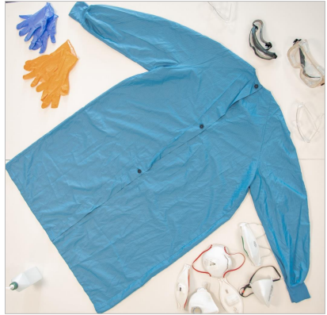
Treba imati na umu da jedna veličina OZO ne odgovara svim osobama. Ukoliko veličina OZO nije prilagođena osobi koja ju nosi, zaštita nije osigurana.

- NAVLAČENJE ZAŠTITNE OPREME

- Pravilna higijena ruku
Prije navlačenja OZO, najprije treba provesti pravilnu higijenu ruku. Za higijenu ruku, osim pranja, potrebno je koristiti i alkoholno sredstvo za dezinfekciju ruku slijedeći upute proizvođača.
Slika 2. Korištenje alkoholnog dezinficijensa za ruke prije oblačenja OZO
- Navlačenje vodonepropusnog ogrtača sa dugim rukavima
Nakon pranja ruku, sljedeći korak je navlačenje vodonepropusnog ogrtača sa dugim rukavima. Postoje različite vrste zaštitnih ogrtača. Ukoliko se ogrtač kopča ili veže straga, potreban je asistent prilikom oblačenja ogrtača (Slika 3 i Slika 4).
Slika 3. Navlačenje zaštitnog ogrtača Slika 4. Zakopčavanje zaštitnog ogrtača od strane asistenta
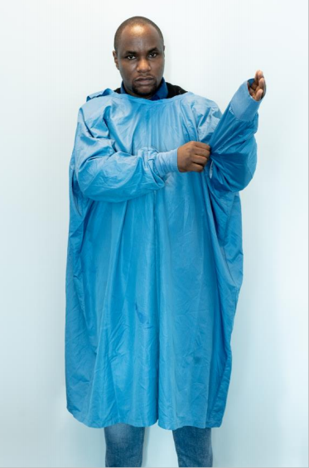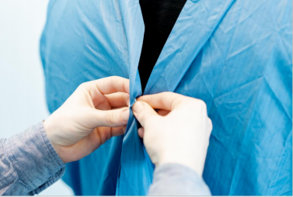

- Stavljanje FFP maske i provjera prijanjanja
Slika 5. Stavljanje FFP maske Slika 6. Provjera prijanjanja FFP maske
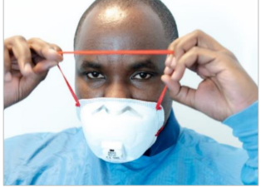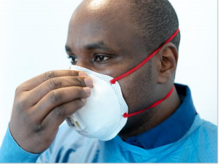

Ukoliko FFP maske nisu dostupne, moguće je koristiti kiruršku masku.
Slika 7. Pravilno korištenje kirurške maske
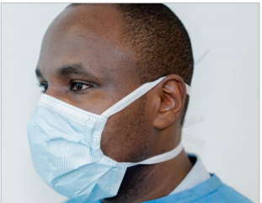

- Stavljanje zaštitnih naočala
Slika 8. Dvije vrste zaštitnih naočala
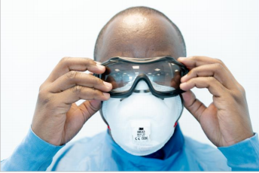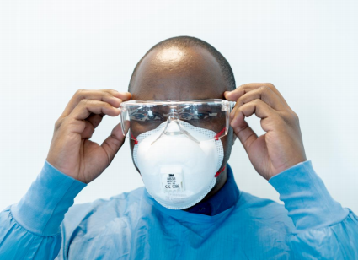

- Navlačenje rukavica
Prilikom navlačenja rukavica potrebno je rukavice prevući preko ruba zaštitnog odijela.
Slika 9. Ispravno navučena rukavica
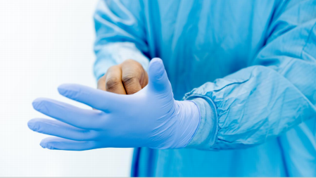

- SVLAČENJE ZAŠTITNE OPREME

Svlačenje zaštitne opreme je ključni korak u sprječavanju infekcije. Najprije se svlače rukavice koje se smatraju najkontaminiranijim dijelom zaštitne opreme nakon korištenja. Prije nego se svuku, rukavice se mogu prvo dezinficirati alkoholnim dezinficijensom. Rukavice se trebaju svući kroz osam koraka prikazanih na slici 10. Skinute rukavice treba odložiti u predviđeni infektivni otpad.
Slika 10. Pravilno svlačenje rukavica
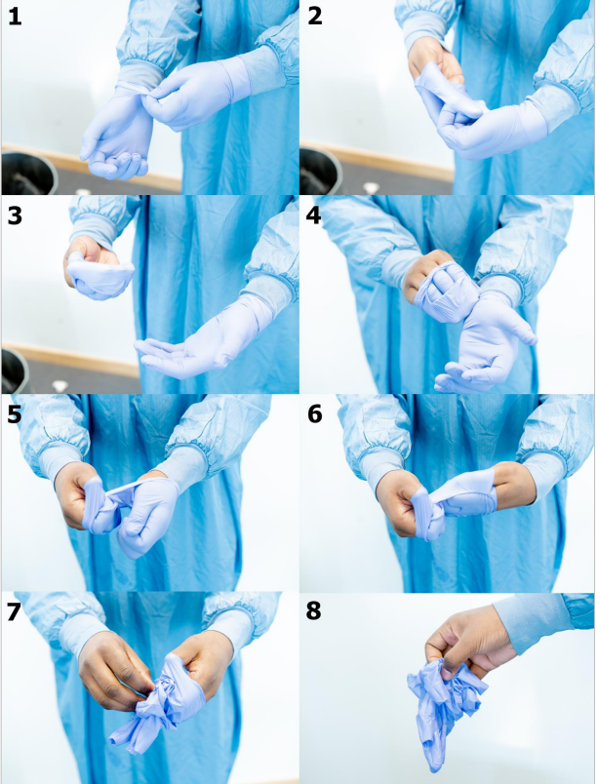

Nakon svlačenja rukavica, treba provesti higijenu ruku i navući novi par rukavica prije nastavka svlačenja opreme.
Nakon stavljanja novih rukavica treba svući zaštitni ogrtač.
Ako se koristi ogrtač sa stražnjim kopčanjem, potrebna je pomoć asistenta koji treba nositi zaštitne rukavicei kiruršku masku. Nakon što asistent pomogne u otkopčavanju zaštitnog ogrtača treba svući rukavice i potom obaviti higijenu ruku koristeći alkoholni dezinficijens.
Kada je ogrtač otkopčan, zdravstveni djelatnik ga svlači tako da ga hvata za stražnji dio i povlači od tijela, ostavljajući prednji dio koji je bio izložen iznutra (Slika 11). Ovisno o vrsti ogrtača, potrebno ga je odložiti u infektivni otpad (ako se radi o jednokratnom ogrtaču) ili u spremnik za dezinfekciju (ako se radi o ogrtačima koji se nakon dezinfekcije mogu ponovno primijeniti).
Slika 11. Pravilno svlačenje zaštitnog ogrtača
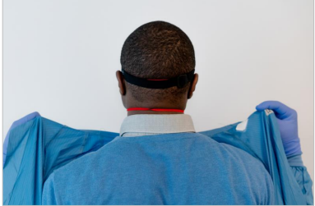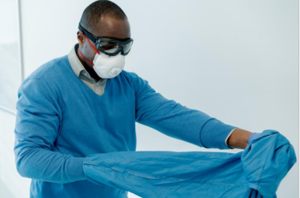
Nakon skidanja zaštitnog ogrtača slijedi skidanje zaštitnih naočala. Naočale se skidaju tako da se ispod elastične vrpce na stražnjoj strani glave stave palac i kažiprst i naočale se skinu kako je prikazano na slici 12. Ako se radi o naočalama koje nemaju elastičnu vrpcu one se skidaju kako je prikazano na slici 13. Potrebno je izbjegavati dodirivanje prednjeg dijela naočala koji bi mogao biti kontaminiran. Po skidanju naočala s glave potrebno ih je odložiti u ogovarajući spremnik ovisno o tome jesu li jednokratne ili višekratne.
Slika 12. Pravilno skidanje zaštitnih naočala s elastičnom vrpcom
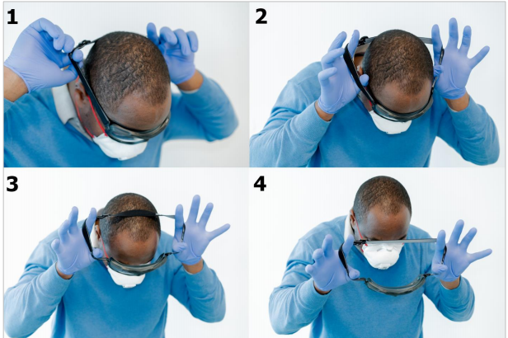
Slika 13. Pravilno skidanje naočala bez elastične vrpce
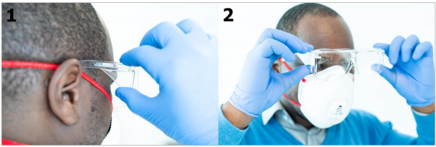

U zadnjem koraku skida se FFP maska na način da se palac i kažiprst stave ispod elastične vrpce kojom je FFP maska pričvršćena i da se maska skine na način kako je prikazano na slici 14. FFP maska (ili kirurška maska) moraju biti odloženi u infektivni otpad. Bitno je ne dotaknuti prednju stranu maske rukavicama prilikom skidanja (osim elastične trake).
Slika 14. Pravilno skidanje FFP maske
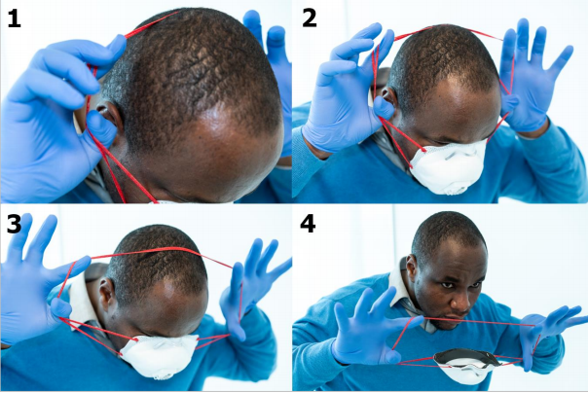
U zadnjem koraku treba skinuti zaštitne rukavice kao što je prikazano na slici 10. Prije skidanja rukavice možete dezinficirati alkoholnim dezinficijensom za ruke i odložiti ih u infektivni otpad.
Na kraju treba provesti pravilnu higijenu ruku: pranje vodom i sapunom i dezinfekcija alkoholnim dezinficijensom prema uputama proizvođača.

